Частное профессиональное образовательное учреждение
«КОЛЛЕДЖ СОВРЕМЕННОГО ОБРАЗОВАНИЯ ИМЕНИ САИДА АФАНДИ»

УтверждАЮ
Председатель ПЦК ______________________
^{( подпись)}
Рассмотрено на заседании ПЦК
«____» ______________ 20….. г.
Протокол № _______________

ФОНД ОЦЕНОЧНЫХ СРЕДСТВ

ПО ДИСЦИПЛИНЕ

БД.5 МАТЕМАТИКА

специальность 49.02.01 «Физическая культура»

Дубки 2018
1. Общие положения

Фонд оценочных средств (ФОС) являются составной частью образовательной программы среднего профессионального образования по подготовке специалистов среднего звена 49.02.01 Физическая культура и предназначены для контроля и оценки образовательных достижений обучающихся, освоивших программу дисциплины «Математика».
ФОС включают контрольные материалы для проведения промежуточной аттестации в форме контрольной работы.
ФОС разработаны на основании:
- ФГОС СПО по специальности 49.02.01 Физическая культура;
- Рекомендаций по разработке контрольно-оценочных средств (ФОС) ФИРО Минобрнауки РФ;
- Методических рекомендаций по формированию фонда оценочных средств УМЦ;
- рабочей программы дисциплины.

2. Результаты освоения дисциплины «Математика», подлежащие проверке.

ФОС для промежуточной аттестации направлены на проверку и оценивание результатов обучения, знаний и умений:
Результаты обучения  (освоенные умения, усвоенные знания) | Коды формируемых профессиональных  и общих компетенций | Основные показатели оценки | № заданий, включённых в КОС
Умения:  - выполнять арифметические действия над числами, сочетая устные и письменные приемы; |  | Выполнение арифметических действий над числами, сочетая устные и письменные приемы.  Нахождение приближенных значений величин и погрешностей вычислений (абсолютной и относительной) сравнение числовых  выражений.  Правильность, полнота, обоснованность решения, последовательность рассуждений. | ПЗ:  №1-12  17-30  76-95  96-106
-находить значения корня, степени, логарифма,  - выполнять преобразования выражений, применяя формулы, связанные со свойствами степеней, логарифмов;  - решать рациональные, показательные, логарифмические уравнения, сводящиеся к линейным и квадратным, а также аналогичные неравенства и системы;  - использовать графический метод решения уравнений и неравенств;  -изображать на координатной плоскости решения уравнений, неравенств и систем с двумя неизвестными;  - составлять и решать уравнения и неравенства, связывающие неизвестные величины в текстовых (в том числе прикладных) задачах. | ОК 2  ОК 3  ОК 10 | Преобразование числовых и буквенных выражений, содержащих радикалы.  Выполнение расчетов по формулам, содержащим радикалы, осуществляя необходимые подстановки и преобразования.  Выполнение преобразований выражений, применение формул, связанных со свойствами степеней и логарифмов.  Определение области допустимых значений логарифмического  выражения. | ПЗ:  №1-4  17-18  22-23  19-21  24-26  27-30  41-49  72-75  31-38  50-55  68-71
- вычислять значение функции по заданному значению аргумента при различных способах задания функции;  - определять основные свойства числовых функций, иллюстрировать их на графиках;  - строить графики изученных функций, иллюстрировать по графику свойства элементарных функций;  - использовать понятие функции для описания и анализа зависимостей величин; |  | Решение функциональных задач по графику и аналитическому заданию функции.  Правильность, полнота и обоснованность решения, последовательность рассуждений. | ПЗ: №13-16  56-63
- распознавать на чертежах и моделях пространственные формы; соотносить трехмерные объекты с их описаниями, изображениями;  - описывать взаимное расположение прямых и плоскостей в пространстве;  - анализировать в простейших случаях взаимное расположение объектов в пространстве;  - изображать основные многогранники и круглые тела;  - выполнять чертежи по условиям задач;  - строить простейшие сечения куба, призмы, пирамиды;  - решать планиметрические и простейшие стереометрические задачи на нахождение геометрических величин (длин, углов, площадей, объемов);  - использовать при решении стереометрических задач планиметрические факты и методы;  - проводить доказательные рассуждения в ходе решения задач.  -применять координатный метод. | ОК 2  ОК 3  ОК 10 | Применение признаков и свойств расположения прямых и плоскостей при решении задач.  Вычисление расстояния от точки до плоскости, от прямой до плоскости, между плоскостями, между скрещивающимися прямыми,  между произвольными фигурами в пространстве.  Применение векторов для вычисления величин углов и расстояний. | ПЗ: №96-100  101-106
- решать простейшие комбинаторные задачи методом перебора, а также с использованием известных формул; - вычислять в простейших случаях вероятности событий на основе подсчета числа исходов. |  | Решение комбинаторных задач методом перебора и по правилу умножения.  Применение формул для вычисления размещений, перестановок и сочетаний при решении задач.  Правильность, полнота и обоснованность решения, последовательность рассуждений. | ПЗ: №76-95
Знания:  - значение математической науки для решения задач, возникающих в теории и практике;  - широту и в то же время ограниченность применения математических методов к анализу и исследованию процессов и явлений в природе и обществе;  - значение практики и вопросов, возникающих в самой математике для формирования и развития математической науки;  - универсальный характер законов логики математических рассуждений, их применимость во всех областях человеческой деятельности;  - вероятностный характер различных процессов окружающего мира. |  | Решение комбинаторных задач методом перебора и по правилу умножения.  Применение формул для вычисления размещений, перестановок и сочетаний при решении задач.  Правильность, полнота и обоснованность решения, последовательность рассуждений. | ПЗ: №76-95  ПЗ: №13-16  56-63  ПЗ: №76-95

3. Распределение ФОС по темам дисциплины

Контрольно-оценочные средства представляют собой перечень практических заданий.
Практические задания охватывают разделы, темы учебной дисциплины:

Содержание учебного материала  по программе | № заданий (из Перечня)
 | Теоретические | Практические | Тестовые | Другие (указать)
Раздел 1. Развитие понятия о числе  Тема 1.1. Целые и рациональные числа |  | №1-12
Тема 1.2. Действительные числа |  | №1-12
Тема 1.3. Приближенные вычисления. |  | №1-12
Тема 1.4. Комплексные числа. |  | №11-12
Раздел 2. Корни, степени и логарифм  Тема 2.1. Повторение материала основной школы. |  | №1-4
Тема 2.2. Корни и степени.  Корень n-ой степени из числа  и его свойства. |  | №17-18  №22-23  №68-71
Тема 2.3. Степени. |  | №17-23
Тема 2.4. Логарифмы. |  | №19-21  24-26  27-30
Тема 2.5. Функции. |  | №13-16  №56-63
Тема 2.6. Уравнения и неравенства. |  | №31-38  №41-49  №72-75  №50-55
Раздел 3 . Прямые и плоскости в пространстве  Тема 3.1. Взаимное расположение прямых и плоскостей. |  | №101-106
Тема 3.2. Параллельность прямых  и плоскостей. |  | №101-106
Тема 3.3. Углы между прямыми и плоскостями. |  | №101-106
Тема 3.4. Беседа «Геометрия Эвклида»
Раздел 4 . Элементы комбинаторики  Тема 4.1. Комбинаторные конструкции. |  | №76-95
Тема 4.2 . Правила комбинаторики. |  | №76-95
Раздел 5 . Декартовы координаты и векторы в пространстве  Тема 5.2. Координаты и векторы  в пространстве. |  | №96-100
Тема 5.3. Скалярное произведение. |  | №96-100
Тема 5.4. Перпендикулярность прямых и плоскостей. |  | №101-106

4. Содержание ФОС

4.1. Практические задания (ПЗ):
1. Вычислите значение выражения $4^{\frac{1}{2}}+8^{\frac{2}{3}}+\sqrt{16.}$
2. Вычислите значение выражения ${25}^{\frac{1}{2}}+5^{2}+\sqrt{625}.$
3. Вычислите значение выражения $3^{2}+\sqrt{81}+{27}^{\frac{1}{3}}.$
4. Вычислите значение выражения $2^{2}+\sqrt{64}+4^{\frac{3}{2}}.$
5. Выполните действие, и результат запишите в виде десятичной дроби:
(1,2 $∙$ ${10}^{-3}$)$∙$ (3 $∙$ ${10}^{-1}$).
6. Выполните действие, и результат запишите в виде десятичной дроби:
(1,6 $∙{10}^{-5}$)$∙$ (4 $∙$ 10²).
7. Выполните действие, и результат запишите в виде десятичной дроби:
$$\frac{{7,2 ∙10}^{-1}}{1,2 ∙ {10}^{2}}$$
8. Выполните действие, и результат запишите в виде десятичной дроби:

$$\frac{{6,4 ∙10}^{12}}{8 ∙ {10}^{14}}$$
9. Найдите значение выражения $\frac{1}{а^{2}- \frac{b}{с}}$ при а = 2/3; b = - 4/5; c = 1,6
10. Найдите значение выражения $\frac{1}{\frac{а}{c}-b^{2}}$ при а = 2/3; b = - 5/6; c = 0,6
11. Вычислите произведение и частное комплексных чисел
z₁=5-i ; z₂=-5+4i
12. Вычислите произведение и частное комплексных чисел
z₁=2-i ; z₂=2-3i
13. Определите, какие из перечисленных точек принадлежат графику функции у (х)=5х-2
А(2;8); В(0;1); С(3;7), Д(0;-2).
14. Определите, какие из перечисленных точек принадлежат графику функции у (х)=4х-2.
А(10;2); В(2;6); С(3;4), Д(0;-2).
15. Определите, какие из перечисленных точек принадлежат графику функции у (х)=2х+2.
А(0;2); В(0;1); С(-2;-2), Д(0;2)
16. Определите, какие из перечисленных точек принадлежат графику функции у (х)=3х-2.
А(0;-2); В(0;1); С(3;4), Д(1;1).
17. Вычислите $\frac{∜48∙√245}{√5∙∜3}$
18. ${25}^{1,5}$+${(\frac{1}{4})}^{-0,5}$
$19.\log_{7}{4,9 }$-$\log_{7}{0,1}$
$${20. 9}^{\log_{3}{2}}$$
$$21.\log_{16}{32}$$
$$22. √∛2^{6}∙6^{12}$$
$$23. \frac{5^{3/4}}{{10}^{1/2}}∙2^{1/2}$$
24. $\log_{6}{0,9}$+$\log_{6}{40}$
25. 12$∙7^{\log_{7}{3}}$
$$26.\log_{9}{27}$$
27. Вычислите значение выражения$\log_{3}{27}+\log_{5}{25}+\lg{100}+\lg{1}.$
28. Вычислите значение выражение $\log_{2}{32}+\lg{1+\log_{3}{9}+\lg{100}.}$
29. Вычислите значение выражения$\log_{2}{8+\lg{1+\log_{4}{64+\lg{100}}}}$
30. Вычислите значение выражения$\lg{1}+\log_{3}{27}+\log_{6}{36}+\lg{1000.}$
31. Решите уравнение $2^{4х+1}={16}^{2х}.$
32. Решите уравнение $3^{5х+1}=9^{2х}$
33. Решите уравнение $2^{2х-1}=4^{3х}$
34. Решите уравнение $5^{4х+1}={25}^{х}$
35. Решите уравнение $6^{7-х}=36$
36. Решите уравнение $4^{х+3}$+$4^{х}$=260
37. Решите уравнение $4^{х}$+$2^{х}$- 20=0
38. Решите уравнение $5^{х+2}$-$5^{х}$=120
39. Решите уравнение $9^{х}$-7$∙3^{х}$- 18=0
40. Решите уравнение$\log_{2}\left(3-х\right)=0.$
41. Решите уравнение$\log_{3}\left(5+2х\right)=1.$
42. Решите уравнение $\log_{4}\left(х+3\right)=2.$
43. Решите уравнение $\log_{4}\left(3-х\right)=2$
44. Решите уравнение $\log_{3}\left(6-х\right)=3.$
45. Решите уравнение $\log_{5}\left(7-х\right)=2$
46. Решите уравнение $\log_{3-х}{25=2.}$
47. Решите уравнение $\log_{6-х}{81=2}$
48. Решите уравнение $\log_{7}\left(4х-6\right)=\log_{7}{(2х-4)}$
49. Решите уравнение $\log_{3}\left(3х-5\right)=\log_{3}{(х-3)}$
50. Решите неравенство ${(\frac{3}{4})}^{х}>1\frac{1}{3}$
51. Решите неравенство ${(1\frac{1}{5})}^{х}<\frac{5}{6}$
52. Решите неравенство $\log_{\frac{1}{3}}\left(х-5\right)>1$
53. Решите неравенство $\log_{\frac{1}{2}}\left(х-3\right)>2$
54. Решите неравенство ${(\frac{1}{2})}^{х^{2-5}}>{(\frac{1}{16})}^{х}$
55. Решите неравенство ${(\frac{3}{7})}^{{2х}^{2}}<{(\frac{9}{49})}^{4}$
56. Определите, какой из ниже приведенных графиков соответствует чётной функции. Отметьте его знаком «+» и кратко поясните, почему.
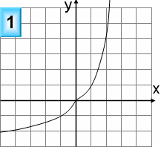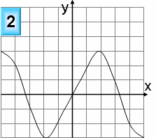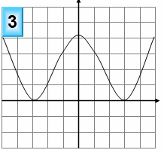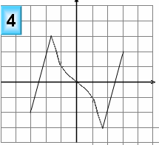
57. По графику функции у = f(x) (см. рис.4), определите и запишите ответ:
57-1. наименьшее и наибольшее значения функций;
57-2. промежутки возрастания и убывания функций;
57-3. при каких значениях x f(x)$>$0.
58. Определите, какой из ниже приведенных графиков соответствует чётной функции. Отметьте его знаком «+» и кратко поясните, почему.
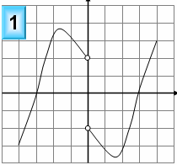
59. По графику функции у = f(x) (см. рис.2), определите и запишите ответ:
59-1. наименьшее и наибольшее значения функций;
59-2. промежутки возрастания и убывания функций;
59-3. при каких значениях x f(x) $>$0.
60. Определите, какой из ниже приведенных графиков соответствует нечетной функции. Отметьте его знаком «+» и кратко поясните, почему.
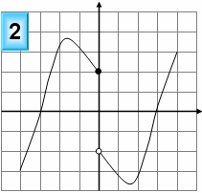
61. По графику функции у = f(x) (см. рис.1), определите и запишите ответ:
61-1. наименьшее и наибольшее значения функций;
61-2. промежутки возрастания и убывания функций;
61-3. при каких значениях x f(x) $>$0.
62. Определите, какой из ниже приведенных графиков соответствует нечётной функции. Отметьте его знаком «+» и кратко поясните, почему.
63. По графику функции у = f(x) (см. рис.3), определите и запишите ответ:
63-1. наименьшее и наибольшее значения функций;
63-2. промежутки возрастания и убывания функций;
63-3. при каких значениях x f(x) $>$0.
64. Найдите область определения функции у = lg ($х^{2}$ - 2x).
65. Найдите область определения функции у = lg (${6х}^{2}$- 2x).
66. Найдите область определения функции у= lg (3$х^{2}-12).$
67. Найдите область определения функции у= lg (5$х^{2}-20).$
68. Решите уравнение $\frac{1}{4}\sqrt{х-2}=2$.
69. Решите уравнение $\frac{1}{3}\sqrt{х-5}=4$
70. Решите уравнение $\frac{1}{3}\sqrt{х+4}=9$
71. Решите уравнение $\frac{1}{2}\sqrt{х-8}=3.$
72. Решите систему уравнений$\left\{\begin{aligned}\log_{3}\left(х-у\right)=0 \\ х^{2}+у^{2}=25\end{aligned}\right.$
73. Решите систему уравнений$\left\{\begin{aligned}\log_{5}{х}-\log_{5}{у}=\log_{5}{(у+3)} \\ х-3у=4\end{aligned}\right.$
74. Решите систему уравнений$\left\{\begin{aligned}3^{х}∙2^{у}=972 \\ \log_{\sqrt{3}}\left(х-у\right)=2.\end{aligned}\right.$
75. Решите систему уравнений $\left\{\begin{aligned}\log_{2}{х}+\log_{2}{у}=4 \\ \lg{х-\lg{у}=4}.\end{aligned}\right.$

76. На экзамен вынесено 60 вопросов, Андрей не выучил 3 из них. Найдите вероятность того, что ему попадется выученный вопрос.

77. В фирме такси в данный момент свободно 20 машин: 10 черных, 2 желтых и 8 зеленых. По вызову выехала одна из машин, случайно оказавшаяся ближе всего к заказчице. Найдите вероятность того, что к ней приедет зелёное такси.

78. На тарелке 16 пирожков: 7 с рыбой, 5 с вареньем и 4 с вишней. Юля наугад выбирает один пирожок. Найдите вероятность того, что он окажется с вишней.

79. В случайном эксперименте бросают две игральные кости. Найдите вероятность того, что в сумме выпадет 8 очков. Результат округлите до сотых.

80. В случайном эксперименте симметричную монету бросают дважды. Найдите вероятность того, что орел выпадет ровно один раз.

81. В чемпионате по гимнастике участвуют 20 спортсменок: 8 из России, 7 из США, остальные — из Китая. Порядок, в котором выступают гимнастки, определяется жребием. Найдите вероятность того, что спортсменка, выступающая первой, окажется из Китая.

82. При производстве в среднем на каждые 2982 исправных насоса приходится 18 неисправных. Найдите вероятность того, что случайно выбранный насос окажется неисправным.

83. Фабрика выпускает сумки. В среднем 8 сумок из 100 имеют скрытые дефекты. Найдите вероятность того, что купленная сумка окажется без дефектов.

84. В соревнованиях по толканию ядра участвуют 4 спортсмена из Финляндии, 7 спортсменов из Дании, 9 спортсменов из Швеции и 5 - из Норвегии. Порядок, в котором выступают спортсмены, определяется жребием. Найдите вероятность того, что спортсмен, который выступает последним, окажется из Швеции.

85. Научная конференция проводится в 5 дней. Всего запланировано 75 докладов - первые три дня по 17 докладов, остальные распределены поровну между четвертым и пятым днями. Порядок докладов определяется жеребьёвкой. Какова вероятность, что доклад профессора М. окажется запланированным на последний день конференции?

86. Конкурс исполнителей проводится в 5 дней. Всего заявлено 80 выступлений — по одному от каждой страны, участвующей в конкурсе. Исполнитель из России участвует в конкурсе. В первый день запланировано 8 выступлений, остальные распределены поровну между оставшимися днями. Порядок выступлений определяется жеребьёвкой. Какова вероятность, что выступление исполнителя из России состоится в третий день конкурса?

87. На конференцию приехали 3 ученых из Норвегии, 3 из России и 4 из Испании. Каждый из них делает на конференции один доклад. Порядок докладов определяется жеребьёвкой. Найдите вероятность того, что восьмым окажется доклад ученого из России.

88. Перед началом первого тура чемпионата по бадминтону участников разбивают на игровые пары случайным образом с помощью жребия. Всего в чемпионате участвует 26 бадминтонистов, среди которых 10 спортсменов из России, в том числе Руслан Орлов. Найдите вероятность того, что в первом туре Руслан Орлов будет играть с каким-либо бадминтонистом из России.

89. В сборнике билетов по биологии всего 55 билетов, в 11 из них встречается вопрос по теме "Ботаника". Найдите вероятность того, что в случайно выбранном на экзамене билете школьнику достанется вопрос по теме "Ботаника".

90. В сборнике билетов по математике всего 25 билетов, в 10 из них встречается вопрос по теме "Неравенства". Найдите вероятность того, что в случайно выбранном на экзамене билете школьнику не достанется вопроса по теме "Неравенства".

91. Вася, Петя, Коля и Лёша бросили жребий - кому начинать игру. Найдите вероятность того, что начинать игру должен будет Петя.

92. В чемпионате мира участвуют 16 команд. С помощью жребия их нужно разделить на четыре группы по четыре команды в каждой. В ящике вперемешку лежат карточки с номерами групп:

1, 1, 1, 1, 2, 2, 2, 2, 3, 3, 3, 3, 4, 4, 4, 4.

Капитаны команд тянут по одной карточке. Какова вероятность того, что команда России окажется во второй группе?

93. На клавиатуре телефона 10 цифр, от 0 до 9. Какова вероятность того, что случайно нажатая цифра будет чётной?

94. Из множества натуральных чисел от 10 до 19 наудачу выбирают одно число. Какова вероятность того, что оно делится на 3?

95. В группе туристов 5 человек. С помощью жребия они выбирают двух человек, которые должны идти в село в магазин за продуктами. Какова вероятность того, что турист Д., входящий в состав группы, пойдёт в магазин?

96. Даны векторы ; ;
Вычислить |(2+ )| – 4(2- )

97. Выяснить при каких значениях m и n данные векторы коллинеарные: и .

98. Вершины треугольника имеют координаты А(1; 2; 0), В(5; -1; 3), С(6; 5; 4). Найдите длины сторон треугольника и угол A треугольника ABC.

99. Найдите скалярное произведение векторов, используя формулу:
$\vec{а}∙\vec{в}$ = |$\vec{а}$|$∙$|$\vec{в}$|$∙\cos{(\vec{а} \vec{в})}$
Если $\vec{а}${1; 2; 2} , $\vec{в}${-2; -1; -2}.
Для этого:
1) найдите длину $\vec{а}$ и $\vec{в}$.
2) $\cos{(\vec{а} \vec{в})}$.

100. Найдите скалярное произведение векторов, используя формулу:
$\vec{а}∙\vec{в}$ = |$\vec{а}$|$∙$|$\vec{в}$|$∙\cos{(\vec{а} \vec{в})}$
Если $\vec{а}${2; 1; 2} , $\vec{в}${-1; -2; -2}.
Для этого:
1) найдите длину $\vec{а}$ и $\vec{в}$.
2) $\cos{(\vec{а} \vec{в})}$.

101. Из точки К проведены к плоскости перпендикуляр КО и наклонные КА и КВ. Длины наклонных соответственно равны 13 и 20см. Проекция наклонной АК равна 5см. Вычислите длину проекции наклонной КВ.

102. Из точки М проведены к плоскости наклонные МА, МВ и перпендикуляр МО.
1) Постройте проекции наклонных.
2) Вычислите длины проекций, если АМО = 60, ВМО = 45, МО = 16см.

103. К плоскости квадрата АВСД проведен перпендикуляр ДМ, равный 12см. Сторона квадрата равна 5см. Вычислите длины
1) проекций наклонных МА, МС, МВ.
2) длины наклонных.

104. Из точки М проведены к плоскости α наклонные МА и МВ, равные 10см и 17см. Вычислите расстояние от точки М до плоскости α, если длины проекций пропорциональны числам 2 и 5.

105. АА1 – перпендикуляр к плоскости α, АВ и АС – наклонные. Найдите Х и У.
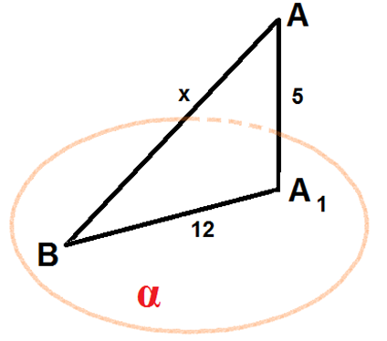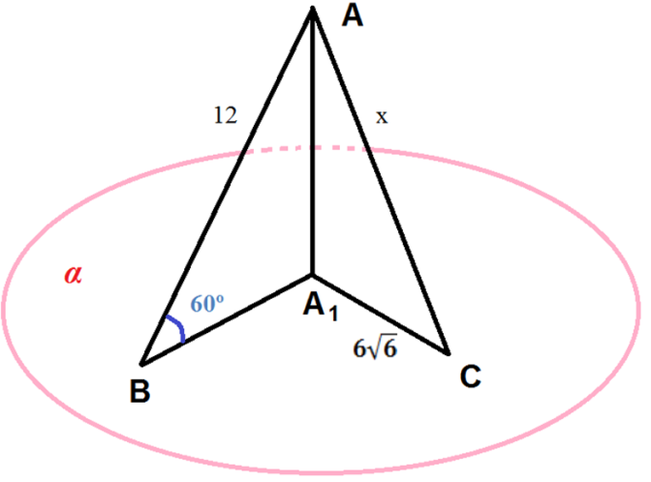

106. АА1 – перпендикуляр к плоскости α, АВ и АС – наклонные. Найдите Х и У.

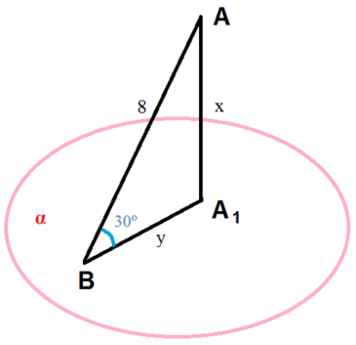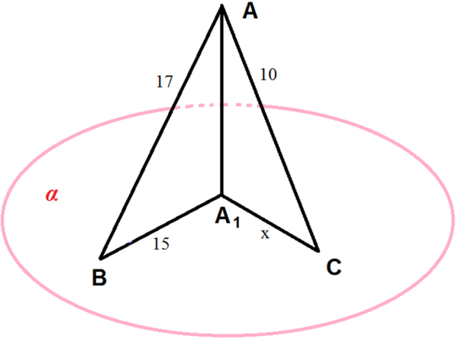

5. Описание процедуры проведения промежуточной аттестации

Контрольная работа проводится за счет аудиторных часов, отведенных на дисциплину.
Обучающийся выполняет контрольные задания предложенного варианта. Всего - 2 варианта.
Время на подготовку и выполнение:
подготовка 5 мин.;
выполнение 1 час 20 мин.;
оформление и сдача 5 мин.;
всего 1 час 30 мин.

6. Эталоны ответов

№1. 8
№2. 55
№3. 22
№4. 20
№5. 0,00036
№6. 0,0064
№7. 0,006
№8. 0,008
№9. 18/17
№10. 2,4

№11. z1 · z2 = - 21 + 25i
z1 : z2 = (- 21- 15i)/41

№12. z1 · z2 = 1 - 8i
z1 : z2 = (7+4i)/13

№13. А, D
№14. B, D
№15. A, D, C
№16. A, D
№17. 72
№18. √(4&5)
№19. 2
№20. 36
№21. 1,5
№22. 14
№23. 127
№24. 2
№25. 4
№26. 1,25
№27. 15
№28. 17
№29. 16
№30. 8
№31. 0,25
№32. - 1
№33. – 0,25
№34. – 0,5
№35. 9
№36. 1
№37. 2
№38. 1
№39. 1
№40. 2
№41. - 1
№42. 11
№43. - 13
№44. - 21
№45. - 18
№46. - 2
№47. - 3
№48. 1
№49. 1
№50. х < -1
№51. х > -1
№52. 5 < х < 5⅓
№53. 3 < х < 3,25
№54. -1 < х < 5
№55. х < -2; х > 2
№56. 3
№57. -3; 3
№58. 3
№59. -3; 3
№60. 4
№61. нет
№62. 2; 4
№63. 4; 0
№64. х < 0; х > 2
№65. х < 0; х > ⅓
№66. -2 < х < 2
№67. -2 < х < 2
№68. 18
№69. 69
№70. 725
№71. 17
№72. (-3; -4); (4; 3)
№73. (10; 2)
№74. (5; 2)
№75. (4; 1)
№76. 0,95
№77. 0,4
№78. 0,25
№79. 0,14
№80. 0,5
№81. 0,25
№82. 0,006
№83. 0,92
№84. 0,36
№85. 0,16
№86. 0,225
№87. 0,3
№88. 0,36
№89. 0,2
№90. 0,6
№91. 0,25
№92. 0,25
№93. 0,5
№94. 0,3
№95. 0,4
№96.

№97. m = -2, n = -2.5
№98.
№99. $\left|\vec{а}\right|$=3, $\left|\vec{в}\right|$=3, $\cos{(\vec{а} \vec{в})}$=-$\frac{8}{9}$
№100. . $\left|\vec{а}\right|$=3, $\left|\vec{в}\right|$=3, $\cos{(\vec{а} \vec{в})}$=-$\frac{8}{9}$
№101. 15
№102. 8, 16
№103. $\sqrt{194}$
№104. 3
№105. 1. x = 13. 2. x = 18
№106. 1. x = 4. y = 4√3 2. x = 6

7. Критерии оценки

Данная контрольная работа состоит из 6 заданий, составленных на основе практически пройденного материала.
1. Нахождения значения выражения
2. Действия с комплексными числами
3. Вычисления на проверку свойств степенной, показательной и логарифмической функций
4. Решение показательных и логарифмических уравнений
5. Решение показательных и логарифмических неравенств
6. Задание на проверку знаний основных понятий стереометрии.

Критерии оценки:

№ задания | 1 | 2 | 3 | 4 | 5 | 6
Ответ | 1 балл | 2 балла | 1. 1 балл  2. 1 балл  3. 1 балл  4. 2 балла  5. 2 балла | 1. 1 балл  2. 1 балл  3. 2 балла  4. 1 балл  5. 3 балла  6. 2 балла | 1. 2 балла  2. 3 балла  3. 3 балла | 1. 1 балл  2. 2 балла
Итого | 1 балл | 2 балла | 7 баллов | 10 баллов | 8 баллов | 3 балла

Максимальное количество баллов – 31 балл.
8-14 баллов – удовлетворительно, оценка «3».
15-27 баллов – хорошо, оценка «4».
28-31 балл - отлично, оценка «5».

8. Перечень материалов, оборудования и информационных источников, используемых при проведении промежуточной аттестации.

Обучающемуся на контрольной работе можно пользоваться непрограммируемым калькулятором.

9. Приложение: варианты контрольной работы

Частное профессиональное образовательное учреждение
«КОЛЛЕДЖ СОВРЕМЕННОГО ОБРАЗОВАНИЯ ИМЕНИ САИДА АФАНДИ»

Рассмотрено на ЦМК  общеобразовательных дисциплин  Протокол № ___  от _________20___г.  Председатель ЦМК  _________/_________/ | ВАРИАНТ КОНТРОЛЬНОЙ РАБОТЫ  по дисциплине  «Математика: алгебра и начала математического анализа, геометрия»  Специальность:  49.02.01 Физическая культура  Группа: 101  Семестр:1 | Утверждаю:  Зам. директора по УР  ________/__________/  «___»__________20__г.

ВАРИАНТ 1

Задание 1. Найдите значение выражения
$\frac{1}{\frac{а}{c} - b^{2}}$ при а = 2/3; b = -5/6; c = 0,6

Задание 2. Вычислите произведение и частное комплексных чисел
z₁ = 2 - i ; z₂ = 2 - 3i

Задание 3. Вычислите:
- $\frac{\sqrt[4]{48}∙\sqrt{245}}{\sqrt{5}∙\sqrt[4]{3}}$
- ${25}^{1,5}$+${(\frac{1}{4})}^{-0,5}$
- $\log_{7}{4,9}$-$\log_{7}{0,1}$
- $9^{\log_{3}{2}}$
- $\log_{16}{32}$

Задание 4. Решите уравнение
- $2^{2х-1}=4^{3х}$
- $5^{х+2}$-$5^{х}$=120
- $9^{х}$-7$∙3^{х}$- 18=0
- $\log_{5}\left(7-х\right)=2$
- $\log_{6-х}{81=2}$
- $\log_{3}\left(3х-5\right)=\log_{3}{(х-3)}$

Задание 5. Решите неравенство
- ${(1\frac{1}{5})}^{х}<\frac{5}{6}$
- $\log_{\frac{1}{3}}\left(х-5\right)>1$
- ${(\frac{3}{7})}^{{2х}^{2}}<{(\frac{9}{49})}^{4}$

Задание 6. АА₁ – перпендикуляр к плоскости α, АВ и АС – наклонные. Найдите Х и У. 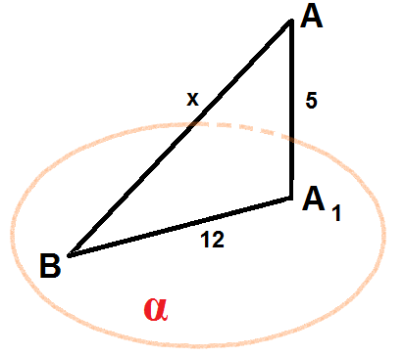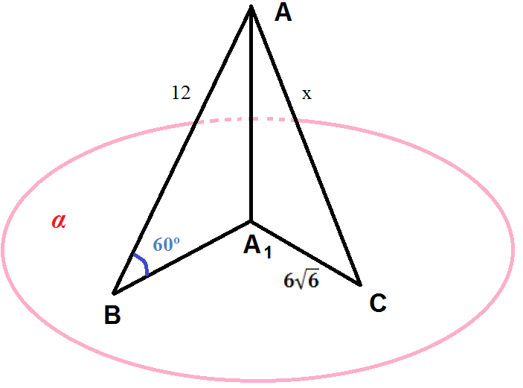

Частное профессиональное образовательное учреждение
«КОЛЛЕДЖ СОВРЕМЕННОГО ОБРАЗОВАНИЯ ИМЕНИ САИДА АФАНДИ»

Рассмотрено на ЦМК  общеобразовательных дисциплин  Протокол № ___  от _________20___г.  Председатель ЦМК  _________/____________/ | ВАРИАНТ КОНТРОЛЬНОЙ РАБОТЫ  по дисциплине  «Математика: алгебра и начала математического анализа, геометрия»  Специальность:  49.02.01 Физическая культура  Группа: 101  Семестр:1 | Утверждаю:  Зам. директора по УР  ________/____________/  «___»__________20__г.

ВАРИАНТ 2

Задание 1. Найдите значение выражения
$\frac{1}{а^{2}- \frac{b}{с}}$ при а = 2/3; b = -4/5; c = 1,6

Задание 2. Вычислите произведение и частное комплексных чисел
z₁ = 5 - i ; z₂ = -5 + 4i

Задание 3. Вычислите:
- $√∛2^{6}∙6^{12}$
- $\frac{5^{3/4}}{{10}^{1/2}}∙2^{1/2}$
- $\log_{6}{0,9}$+$\log_{6}{40}$
- 12$∙7^{\log_{7}{3}}$
- $\log_{9}{27}$

Задание 4. Решите уравнение
$$1. 6^{7-х}=36$$
$2. 4^{х+3}$+$4^{х}$=260
$3.4^{х}$+$2^{х}$- 20=0
$$4. \log_{3}\left(6-х\right)=3.$$
$$5.\log_{3-х}{25=2.}$$
$$6.\log_{7}\left(4х-6\right)=\log_{7}\left(2х-4\right)$$

Задание 5. Решите неравенство
- ${(\frac{3}{4})}^{х}>1\frac{1}{3}$
- $\log_{\frac{1}{3}}\left(х-5\right)>1$
- ${(\frac{1}{2})}^{х^{2-5}}>{(\frac{1}{16})}^{х}$

Задание 6. АА₁ – перпендикуляр к плоскости α, АВ и АС – наклонные. Найдите Х и У.
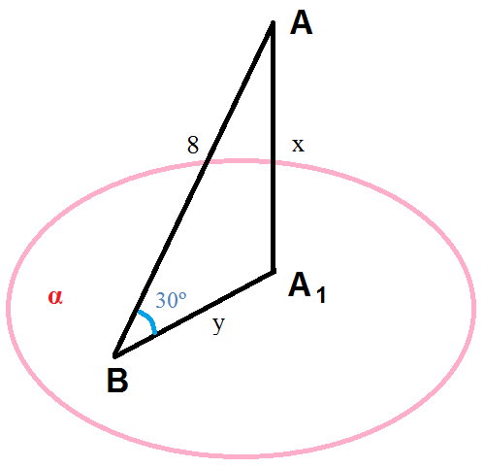

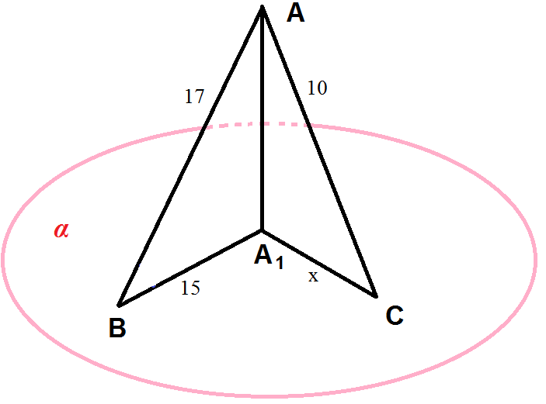

Ответы

Вариант 1.
№ задания | 1 | 2 | 3 | 4 | 5 | 6
Ответ | 2,4 | z₁ · z₂ = 1 - 8i  z₁ : z₂ =$$\frac{7+4i}{13}$$ | 1. 72  2. $\sqrt[4]{5}$  3. 2  4. 36  5. 1.5 | - 5  - 1  - 2  - – 21  - - 2  - Нет решения | 1. X < - 1  2. 5 < x < 5⅓  3. – 1 < X < 5 | 1. x = 13.  2. x = 18

Вариант 2.
№ задания | 1 | 2 | 3 | 4 | 5 | 6
Ответ | $$\frac{18}{17}$$ | z₁ · z₂ =  - 21 + 25i  z₁ : z₂ = $$\frac{- 21- 15i}{41}$$ | - 14  - 127  - 2  - 4  - 1.25 | - 8  - 1  - 2  - – 18  - 3  - 1 | 1. X < - 1  2. 3 < x < 3,25  3. X < - 2  или X > 2 | 1. x = 4.  y = 4√3  2. x = 6

